# ДРСК_логотип

### Открытое Акционерное Общество

**«Дальневосточная распределительная сетевая**  **компания»**

**08.07.2015 г. № 566/УТПиР**

**Уведомление № 1 о внесение изменений**

**в Извещение и Закупочную документацию**

Организатор (Заказчик) – ОАО «Дальневосточная распределительная сетевая компания» (далее – ОАО «ДРСК») (Почтовый адрес: 675000, Амурская обл., г. Благовещенск, ул. Шевченко, 28, тел. 8 (4162) 397-208)

Способ и предмет закупки: Открытый электронный запрос предложений: ***Разработка проектной и рабочей документации «Создание системы РЗА, ПА и связи для обеспечения выдачи мощности по объекту: «Строительство 2-ой очереди Благовещенской ТЭЦ***

Извещение опубликованного на сайте в информационно-телекоммуникационной сети «Интернет» [www.zakupki.gov.ru](http://www.zakupki.gov.ru) (далее - «официальный сайт») от 06.07.2015 под № 31502538621.

**Внесены следующие изменения в извещение и закупочную документацию:**

***пункт п. 2.5.4.1. п.п. «н» Закупочной документации*** читать в следующей редакции: «Декларация о соответствии участника критериям отнесения к субъектам малого и среднего предпринимательства по форме 5.13.»

***исключить пункт 2.5.4.2 Закупочной документации***;

***Внести изменения в раздел 5.11. Закупочной документации*** путем замены справки о кадровых ресурсах в соответствии с приложением 2 к настоящему Извещению.

***Внести изменения в раздел 5.13. Закупочной документации*** путем замены справки о принадлежности участника запроса предложений к субъектам малого и среднего предпринимательства формой декларацией см. приложение 1 к настоящему извещению.

**Все остальные условия Извещения и Закупочной документации остаются без изменения.**

* + - 1. ***Ответственный секретарь Закупочной***
      2. ***Закупочной комиссии 2 уровня ОАО «ДРСК» М.Г. Елисеева***

Коврижкина Е.Ю.

тел.(416-2) 397-208

[okzt5@drsk.ru](mailto:okzt5@drsk.ru)



Приложение 1

**Форма Декларации о соответствии участника критериям отнесения к субъектам малого и среднего предпринимательства**

**начало формы**

Приложение \_\_ к письму о подаче оферты  
от «\_\_\_\_»\_\_\_\_\_\_\_\_\_\_\_\_\_ г. №\_\_\_\_\_\_\_\_\_\_

**Декларация о соответствии участника критериям отнесения к субъектам малого и среднего предпринимательства**

Настоящим подтверждаем, что \_\_\_\_\_\_\_\_\_\_\_\_\_\_\_\_\_\_\_\_\_\_\_\_\_\_\_\_ *(указывается наименование участника)* в соответствии с законодательством Российской Федерации (статья 4 Федерального закона от 24 июля 2007 года № 209-ФЗ «О развитии малого и среднего предпринимательства в Российской Федерации») обладает критериями позволяющими относить организацию к субъектам \_\_\_\_\_\_\_\_\_\_\_\_\_\_\_ (*указывается малого или среднего в зависимости от критериев отнесения)* предпринимательства и сообщаем следующую информацию за ­­­­­­­­­\_\_\_\_\_\_\_\_\_\_\_\_\_\_\_\_\_\_ *(указываются годы в отношении которых предоставляется информация)*:

|  |  |  |  |  |  |  |
| --- | --- | --- | --- | --- | --- | --- |
| **№ п/п** | **Критерий отнесения** | **Малые предприятия** | **Средние предприятия** | **Показатель** | | |
| **[*указать год = текущий год -3 года*]** | **[*указать год = текущий год -2 года*]** | **[*указать год = текущий год -1 год*]** |
| 1 | 2 | 3 | 4 | 5 | 6 | 7 |
| 1. | *только для юридических лиц:*  Суммарная доля участия в уставном (складочном) капитале (паевом фонде):  РФ, субъектов РФ, муниципальных образований, общественных и религиозных организаций (объединений) благотворительных и иных фондов (за исключением суммарной доли участия, входящей в состав активов акционерных инвестиционных фондов, состав имущества закрытых паевых инвестиционных фондов, состав общего имущества инвестиционных товариществ) | не более 25% | | *Указывается в процентах* | *Указывается в процентах* | *Указывается в процентах* |
| 2. | *только для юридических лиц:*  Суммарная доля участия в уставном (складочном) капитале юридических лиц, которые не являются субъектами малого и среднего бизнеса\* | не более 49% | | *Указывается в процентах* | *Указывается в процентах* | *Указывается в процентах* |
| 3. | *только для юридических лиц:*  Суммарная доля участия иностранных юридических лиц\* | не более 49% | | *Указывается в процентах* | *Указывается в процентах* | *Указывается в процентах* |
| 4. | Средняя численность работников за календарный год (определяется с учетом всех работников, в том числе работающих по договорам гражданско-правового характера или по совместительству с учетом реально отработанного времени, работников представительств, филиалов и других обособленных подразделений предприятия) | до 100 человек | От 101 до 250 человек | *Указывается*  *количество человек* | *Указывается*  *количество человек* | *Указывается*  *количество человек* |
| до 15 человек –  микро- предприятие |
| 5. | Выручка от реализации товаров (работ, услуг) без учета налога на добавленную стоимость или балансовая стоимость активов (остаточная стоимость основных средств и нематериальных активов) за календарный год | 400 млн. руб. | 1000 млн. руб. | *Указывается в миллионах рублей* | *Указывается в миллионах рублей* | *Указывается в миллионах рублей* |
| 60 млн. руб. – микро- предприятие |  |

*\** *Указанное ограничение не распространяется на хозяйственные общества, хозяйственные партнерства, деятельность которых заключается в практическом применении (внедрении) результатов интеллектуальной деятельности (программ для электронных вычислительных машин, баз данных, изобретений, полезных моделей, промышленных образцов, селекционных достижений, топологий интегральных микросхем, секретов производства (ноу-хау), исключительные права на которые принадлежат учредителям (участникам) соответственно таких хозяйственных обществ, хозяйственных партнерств - бюджетным, автономным научным учреждениям либо являющимся бюджетными учреждениями, автономными учреждениями образовательным организациям высшего образования, на юридические лица, получившие статус участника проекта в соответствии с Федеральным законом от 28 сентября 2010 года N 244-ФЗ "Об инновационном центре "Сколково", на юридические лица, учредителями (участниками) которых являются юридические лица, включенные в утвержденный Правительством Российской Федерации перечень юридических лиц, предоставляющих государственную поддержку инновационной деятельности в формах, установленных Федеральным законом от 23 августа 1996 года N 127-ФЗ "О науке и государственной научно-технической политике". Юридические лица включаются в данный перечень в порядке, установленном Правительством Российской Федерации, при условии соответствия одному из следующих критериев:*

*а) юридические лица являются открытыми акционерными обществами, не менее пятидесяти процентов акций которых находится в собственности Российской Федерации, или хозяйственными обществами, в которых данные открытые акционерные общества имеют право прямо и (или) косвенно распоряжаться более чем пятьюдесятью процентами голосов, приходящихся на голосующие акции (доли), составляющие уставные капиталы таких хозяйственных обществ, либо имеют возможность назначать единоличный исполнительный орган и (или) более половины состава коллегиального исполнительного органа, а также возможность определять избрание более половины состава совета директоров (наблюдательного совета);*

*б) юридические лица являются государственными корпорациями, учрежденными в соответствии с Федеральным законом от 12 января 1996 года N 7-ФЗ "О некоммерческих организациях".*

\_\_\_\_\_\_\_\_\_\_\_\_\_\_\_\_\_\_\_\_\_\_\_\_\_\_\_\_\_\_\_\_\_\_\_\_

(подпись, М.П.)

\_\_\_\_\_\_\_\_\_\_\_\_\_\_\_\_\_\_\_\_\_\_\_\_\_\_\_\_\_\_\_\_\_\_\_\_

(фамилия, имя, отчество подписавшего, должность)

**конец формы**

Приложение 2

Форма Справки о кадровых ресурсах

**начало формы**

Приложение \_\_ к письму о подаче оферты  
от «\_\_\_\_»\_\_\_\_\_\_\_\_\_\_\_\_\_ г. №\_\_\_\_\_\_\_\_\_\_

**Справка о кадровых ресурсах**

Наименование и адрес Участника закупки: \_\_\_\_\_\_\_\_\_\_\_\_\_\_\_\_\_\_\_\_\_\_\_\_\_\_\_\_\_\_\_

**Таблица-1. Основные кадровые ресурсы**

|  |  |  |  |  |
| --- | --- | --- | --- | --- |
| № п/п | Фамилия, имя, отчество, год рождения специалиста | Образование (какое учебное заведение окончил, год окончания, полученная специальность) | Должность | Стаж работы в данной или аналогичной должности, лет |
| Руководящее звено (руководитель и его заместители, главный бухгалтер, главный экономист, главный юрист) | | | | |
|  |  |  |  |  |
|  |  |  |  |  |
|  |  |  |  |  |
| … |  |  |  |  |
| Специалисты (в том числе специалисты по продукции, менеджеры по закупкам, менеджеры по продажам, менеджеры по гарантийному обслуживанию) | | | | |
|  |  |  |  |  |
|  |  |  |  |  |
|  |  |  |  |  |
| … |  |  |  |  |
| Прочий персонал (в том числе экспедиторы, водители, грузчики, охранники и т.д.) | | | | |
|  |  |  |  |  |
|  |  |  |  |  |
|  |  |  |  |  |
| … |  |  |  |  |

**Таблица-2. Штатная численность персонала**

|  |  |
| --- | --- |
| Группа специалистов | Штатная численность, чел. |
| Руководящий персонал |  |
| Инженерно-технический персонал |  |
| Рабочие и вспомогательный персонал |  |

**Таблица-3. Среднесписочная численность**

…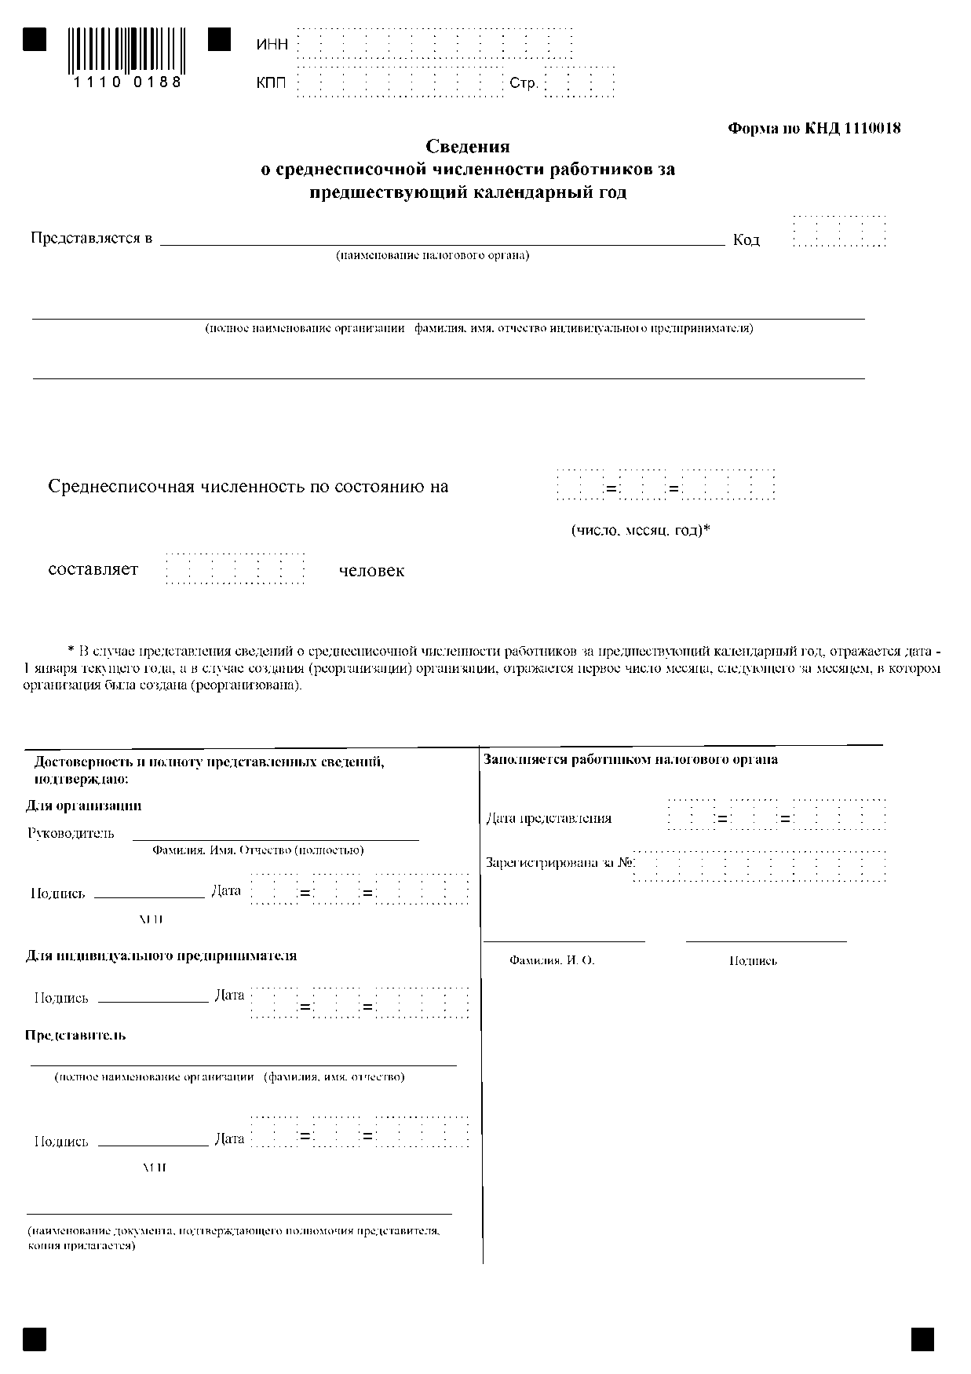

Подтверждающие квалификацию документы (в соответствии с Техническим заданием) прилагаются:

1.

2.

3.

\_\_\_\_\_\_\_\_\_\_\_\_\_\_\_\_\_\_\_\_\_\_\_\_\_\_\_\_\_\_\_\_\_\_\_\_

(подпись, М.П.)

\_\_\_\_\_\_\_\_\_\_\_\_\_\_\_\_\_\_\_\_\_\_\_\_\_\_\_\_\_\_\_\_\_\_\_\_

(фамилия, имя, отчество подписавшего, должность)

**конец формы**

Инструкции по заполнению

* + - 1. Участник приводит номер и дату письма о подаче оферты, приложением к которому является данная справка.
      2. Участник указывает свое фирменное наименование (в т.ч. организационно-правовую форму) и свой адрес.
      3. В таблице-1 данной справки перечисляются только те работники, которые будут непосредственно привлечены Участником в ходе выполнения Договора.
      4. По разделу «прочий персонал» можно не заполнять данные по образованию и стажу работы (знак «х»), или же можно ограничиться указанием общего числа работников данной категории.
      5. В таблице-2 данной справки указывается в общем штатная численность всех специалистов, находящихся в штате Участника.
      6. Таблица-3 заполняется в соответствии с абзацем 3 пункта 3 статьи 80 части первой Налогового кодекса Российской Федерации.